文化和旅游部办公厅关于评选中国文化
艺术政府奖第四届动漫奖的通知

办产业发〔2021〕122号

各省、自治区、直辖市文化和旅游厅（局），新疆生产建设兵团文化体育广电和旅游局，中央和国家机关有关部委办公厅（室），有关中央企业，本部各司局、各直属单位，文化和旅游部参与共建院校：
为激励动漫创作生产，引领动漫产业发展，根据《中国文化艺术政府奖动漫奖评奖办法》（办产发〔2017〕10号），文化和旅游部组织评选中国文化艺术政府奖第四届动漫奖（以下简称“第四届动漫奖”）。现就第四届动漫奖评选有关事项通知如下：
一、指导思想
坚持以习近平新时代中国特色社会主义思想为指导，深入贯彻落实党的十九大和十九届二中、三中、四中、五中全会精神，落实“十四五”规划和《关于全国性文艺评奖制度改革的意见》《中国文化艺术政府奖动漫奖评奖办法》《关于推动数字文化产业高质量发展的意见》要求；坚持把社会效益放在首位，社会效益和经济效益相统一；评奖标准中突出庆祝建党百年主题；加强文艺评论，扩大宣传影响，引领动漫产业发展，集中展现新时代动漫产业发展成果。
二、奖项设置与申报条件
第四届动漫奖共设20个奖项，分别为最佳动漫作品11个（统筹兼顾漫画、电视动画片、动画电影、网络动漫、动漫舞台剧等类别），最佳动漫创作者或团队3个，最佳动漫教育机构2个，最佳动漫国际市场开拓1个，最佳动漫技术1个，最佳动漫形象2个。鼓励反映建党百年历史，讴歌党、讴歌祖国、讴歌人民、讴歌英雄,体现推动中华优秀传统文化创造性转化、创新性发展，继承革命文化，发展社会主义先进文化的优秀动漫作品申报。
申报主体须为中国公民或在中国依法注册设立的内资法人单位。申报主体可对照《中国文化艺术政府奖动漫奖评奖办法》规定条件申报相应奖项，申报范围为2017年10月至2021年7月期间在我国依法播映、出版、演出、传播并具有明确著作权属的我国动漫作品、技术、形象，以及在此期间取得优秀业绩的我国动漫创作者或团队、动漫企业、教育机构。动漫奖往届获奖作品（或对象）不得重复申报同一奖项。
三、申报程序与要求
各省（区、市）（含新疆生产建设兵团，下同）文化和旅游厅（局）负责本行政区域内申报的报送工作，中央和国家机关有关部委、中央企业负责本系统内直属单位申报的报送工作。
各类申报主体可访问文化和旅游部政府门户网站下载填写《中国文化艺术政府奖第四届动漫奖申报表》（附件1，以下简称《申报表》），按照《申报表》和本通知要求提交申报材料，报送至注册地（法人单位）或户口（个人）所在省（区、市）文化和旅游厅（局）。在内地（大陆）工作的港澳台同胞，可在其任职单位或居住地所在省（区、市）申报。
各省（区、市）文化和旅游厅（局）统一汇总本行政区域内各类奖项申报材料后，可商同级广播电视、新闻出版、电影、教育等有关部门，研究确定推荐名单，出具加盖厅（局）公章的推荐文件，填写《中国文化艺术政府奖第四届动漫奖申报项目汇总表》（附件2），将申报材料（纸质版和光盘/U盘）一式5份报文化和旅游部产业发展司。申报最佳动漫作品奖的，每省（区、市）原则上不超过4个，并注意统筹兼顾漫画、电视动画片、动画电影、网络动漫、动漫舞台剧等不同类型；申报最佳动漫创作者或团队的，每省（区、市）原则上不超过2个;申报其他奖项的，每省（区、市）原则上不超过1个；重点动漫企业不占推荐名额。
中央和国家机关有关部委直属单位(须经主管部门同意推荐，在《申报表》中加盖司局级部门公章)、中央企业（须在《申报表》中加盖中央企业公章)、文化和旅游部直属单位、文化和旅游部参与共建院校直接将申报材料报送文化和旅游部产业发展司，每个单位申报奖项原则上不超过1个。
四、申报材料
（一）《申报表》
（二）申报材料PPT简介。可根据申报不同奖项体现相应内容，包括但不限于以下内容：
1.申报单位或个人介绍；
2.动漫产品有关情况(按各项分页介绍)：思想内涵、创作目的、故事梗概、角色介绍、美术风格及造型场景、优势及市场定位；
3.社会效益：体现举旗帜、聚民心、育新人、兴文化、展形象的使命任务，满足人民文化需求和增强人民精神力量相统一，以思想精深、艺术精湛、制作精良的作品讲好中国故事、展示中国形象、弘扬中国精神；
4.经济效益和运营推广情况：产品提供授权收入，动画电视片提供收视率，动画电影提供票房数据，漫画提供销售码洋，网络动漫提供相关播放平台点击、下载数据，公司、机构提供近3年营业收入、利润、出口额等，申报动漫国际市场开拓奖项的动漫产品需提供境外收入数据、海外主流媒体报道等；
5.商业模式。
（三）涉及作品样片或样书电子版，相关产品、机构的照片、图片、视频介绍等。
（四）相关行政许可证明（如国产电视动画片发行许可证，电影片公映许可证，网络视听节目上线备案号、书号、刊号或版号的证明文书，营业性演出批准文书等）及有关知识产权证明（如动漫形象著作权登记证书等）。涉及多个知识产权权利方的，还需提供其他知识产权人书面授权。
（五）申报人为个人的提供身份证复印件及近3年来无违法违规记录声明，申报人为单位的提供营业执照或其他法人登记证书复印件，单位及主要负责人近3年来无违法违规记录声明。
（六）获奖证明复印件及其他相关材料。
五、其他事项
申报材料中涉及的作品、形象及技术等，申报单位（个人）应拥有其永久完整知识产权，或经知识产权权利人书面授权，确保有权或享有充分授权参加本次评选。若有第三方对知识产权归属提出异议，并经查明属实者，取消参评资格。
文化和旅游部依据《中国文化艺术政府奖动漫奖评奖办法》规定，开展评审、公示、奖励工作，并持续组织开展宣传推广，不断扩大动漫奖的行业和社会影响，发挥好动漫奖对动漫产业发展的引导示范和激励促进作用。各地对获奖单位和个人可给予地方配套奖励，加强宣传推广。
请各省（区、市）文化和旅游厅（局）高度重视，做好宣传动员并认真抓紧组织本行政区域内动漫创作者、企业及有关单位申报，做到应报尽报。请于2021年8月25日前（以寄出邮戳日期为准）按本通知要求完成报送工作，逾期不予受理。
申报材料请统一寄送至北京市海淀区中关村大街甲59号中国人民大学文化大厦403(1)室（电话：010-62515218，邮政编码：100872）
联系人：文化和旅游部产业发展司产业促进处
刘 恋 010-59882154、玄成琳 010-59882508
传 真：010-59881424
特此通知。

附件：1.中国文化艺术政府奖第四届动漫奖申报表
2.中国文化艺术政府奖第四届动漫奖申报项目汇总表

文化和旅游部办公厅
2021年7月2日
（此件公开发布）
附件1

中国文化艺术政府奖第四届动漫奖
申报表

申 报 奖 项
作 品 名 称
申报单位或个人
填 表 日 期

一、基本信息

申报奖项
作品名称
出品单位
申报单位/个人
地址
邮政编码
法定代表人
（申报人为单位）
统一社会信用代码
（申报人为个人的提供身份证号）
联系人及联系方式
（办公电话及手机）
银行户名
开 户 行
账 号
二、基本情况
（围绕所申报的奖项填写，包括核心优势、取得成绩、业内影响等）
三、申报理由和依据
（围绕《中国文化艺术政府奖动漫奖评奖办法》中“评奖标准”提炼，500字以内）
四、社会效益
（围绕所申报的奖项填写，包括2017年以来获得国际和国内知名奖项情况、获得国家部委相关奖励或扶持计划情况、主流媒体相关报道、观众评价等，获奖证书复印件附后）

五、经济效益
（申报最佳动漫作品、最佳动漫创作者或团队、最佳国际市场开拓、最佳动漫形象需填写市场指标,申报最佳动漫技术、最佳动漫教育机构可视情况选填。数据计算期间为2017年10月1日—2021年7月31日。申报最佳动漫创作者或团队，综合收入填列创作者或团队总收入，商标登记、著作权登记、获奖数量填列个人或团队获得数量。申报最佳国际市场开拓，需另外填列国际市场数据。）
申报产品或代表产品名称
类型 | □漫画 |  | □电视动画 | □动画电影 | □网络动漫 |  | □动漫舞台剧 |  |  | □动漫形象
综合收入 |  |  |  |  | 商标登记数量
 |  |  |  |  | 著作权登记数量
漫画
出版发行总量(杂志刊登、单行本发行等总册数) |  |  |  |  | 网络阅读量(在主要动漫网站所取得的阅读量)
电视动画
收视率 |  |  |  |  | 主流视频网站点击量（在主要视频网站所取得的点击量）
动画电影
电影总票房(在当年国内动画电影票房) |  |  |  |  | 电影口碑(在主要电影评分网站上的评分)
网络动漫
网络平台总点击量（在新媒体动漫平台上取得的点击量或下载量) |  |  |  |  |  | 网络平台收入(在网络渠道上的总收入)
动漫舞台剧
演出总场次 |  |  |  |  | 演出总收入
动漫形象
形象授权直接收入 |  |  |  |  | 形象衍生产品  市场收入
国际市场数据
出口国家数 |  |  |  |  | 出口收入总额

六、核心团队基本情况
姓名 | 职务 | 性别 | 民族 | 职称 | 出生日期 | 主要成就
分工情况简介（申报者为个人可不填）：

七、申报声明
声 明

本单位（本人）拥有申报材料中涉及的作品、形象及技术等永久完整知识产权，或经知识产权权利人书面授权，确保有权或享有充分授权参加本次评选，并同意无偿用于中国文化艺术政府奖第四届动漫奖的申报、评选、宣传、推广等用途使用，所提交的全部申请材料均真实、合法、有效。若因此产生问题，并经查明属实者，将取消本单位（本人）参评资格，并由本单位（本人）承担一切法律责任。
特此声明。

（单位盖章）
签字：

八、推荐意见（推荐单位填写）
单位盖章
年 月 日

注：本表可复制

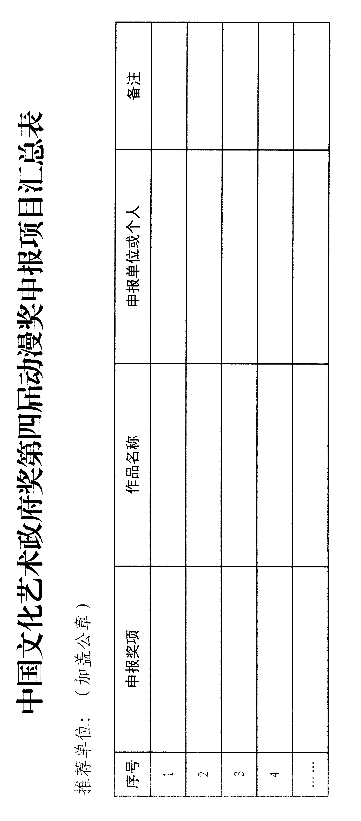

附件2

